Dzień IV: Święto rodziców
Moja rodzina – zadania
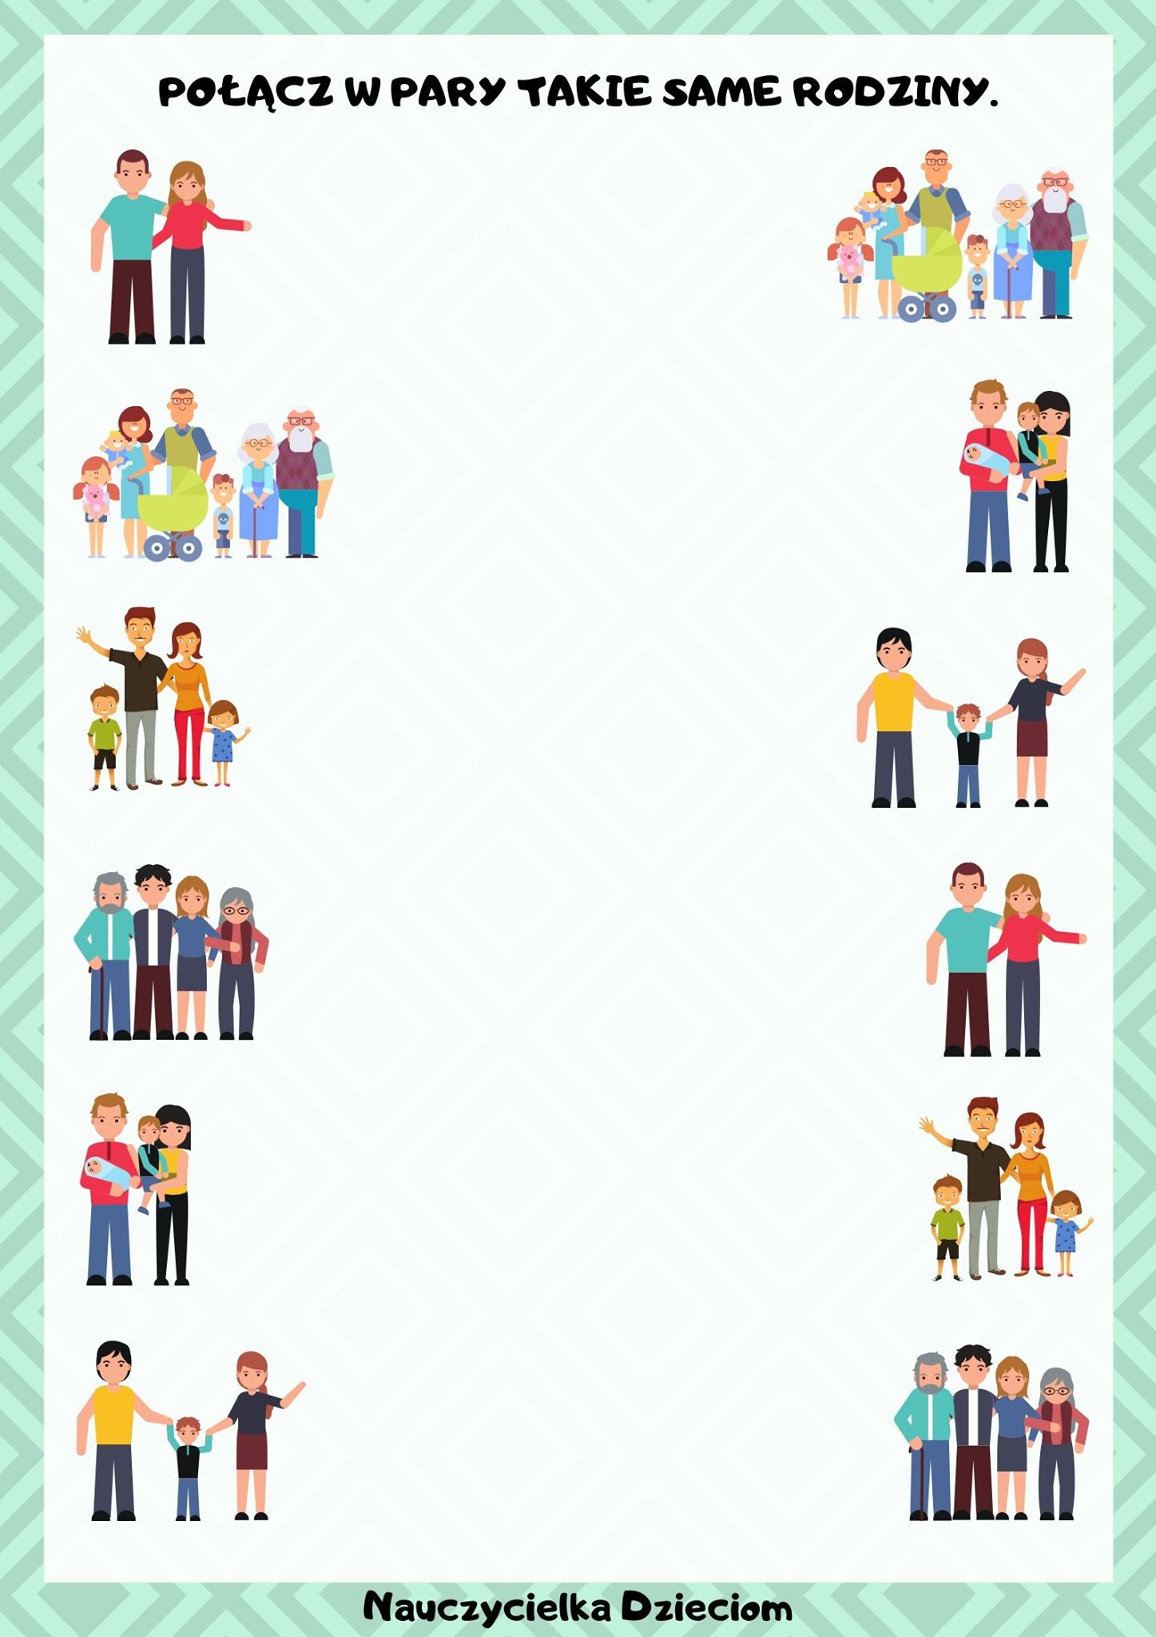

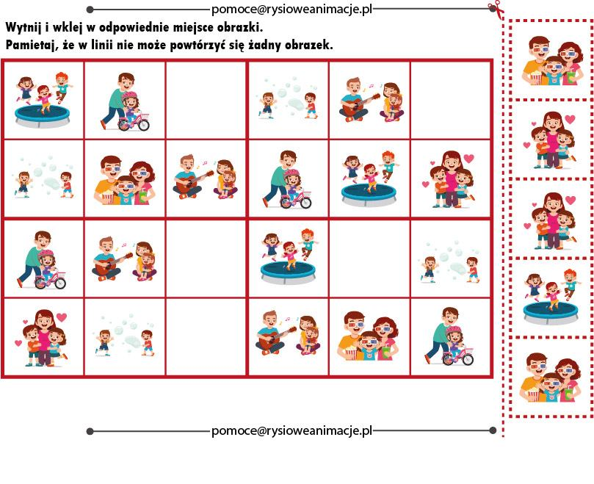

„Układamy zdania” – zabawa.
Poniżej przygotowałyśmy obrazki oraz podpisy do nich w formie rozsypanki wyrazowej. Z przygotowanych wyrazów ułóżcie zdania i układamy pod obrazkami (To mama. To tata. To mama i tata. Mama kupuje bułki. Tata czyta bajkę.

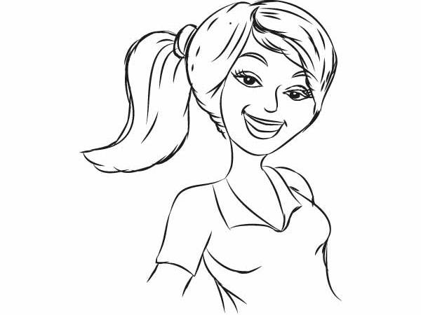
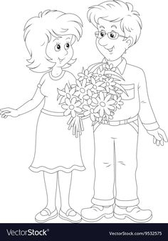

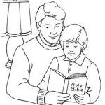
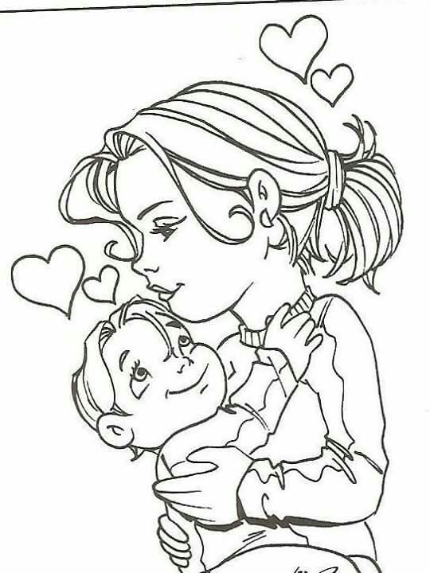

To | mama. | To | tata. | To | mama | i | tata.

Mama | całuje | syna. | Tata | czyta | bajkę.

„Czyje zdanie najdłuższe?” – ćwiczenie rozwijające funkcje językowe.
Dziecko układa jak najdłuższe zdanie na dowolny temat.

Karta pracy, cz. 4, s. 44. Połącz kwiaty z ich cieniami.
„Co narysowałem?” – masażyk. Dziecko rysuje palcem na plecach kolegi prosty wzór (słońce, trójkąt, dom). Rodzic odgaduje jaki rysunek powstał.

Piosenka :
„Dziękuję mamo, dziękuję tato” – Zozi
Może spróbujecie nauczyć się tej piosenki i zaśpiewacie rodzicom?
https://www.youtube.com/watch?v=j09kDRPi3tE

Omówienie piosenki
- Kto jest bohaterem piosenki?
- Co można robić z rodzicami?
- Z ilu zwrotek składa się piosenka?

Określenie czy piosenka jest wolna czy szybka, smutna czy wesoła. Nauka refrenu piosenki. Śpiewanie piosenki z podziałem na części. Wyklaskiwanie rytmu.
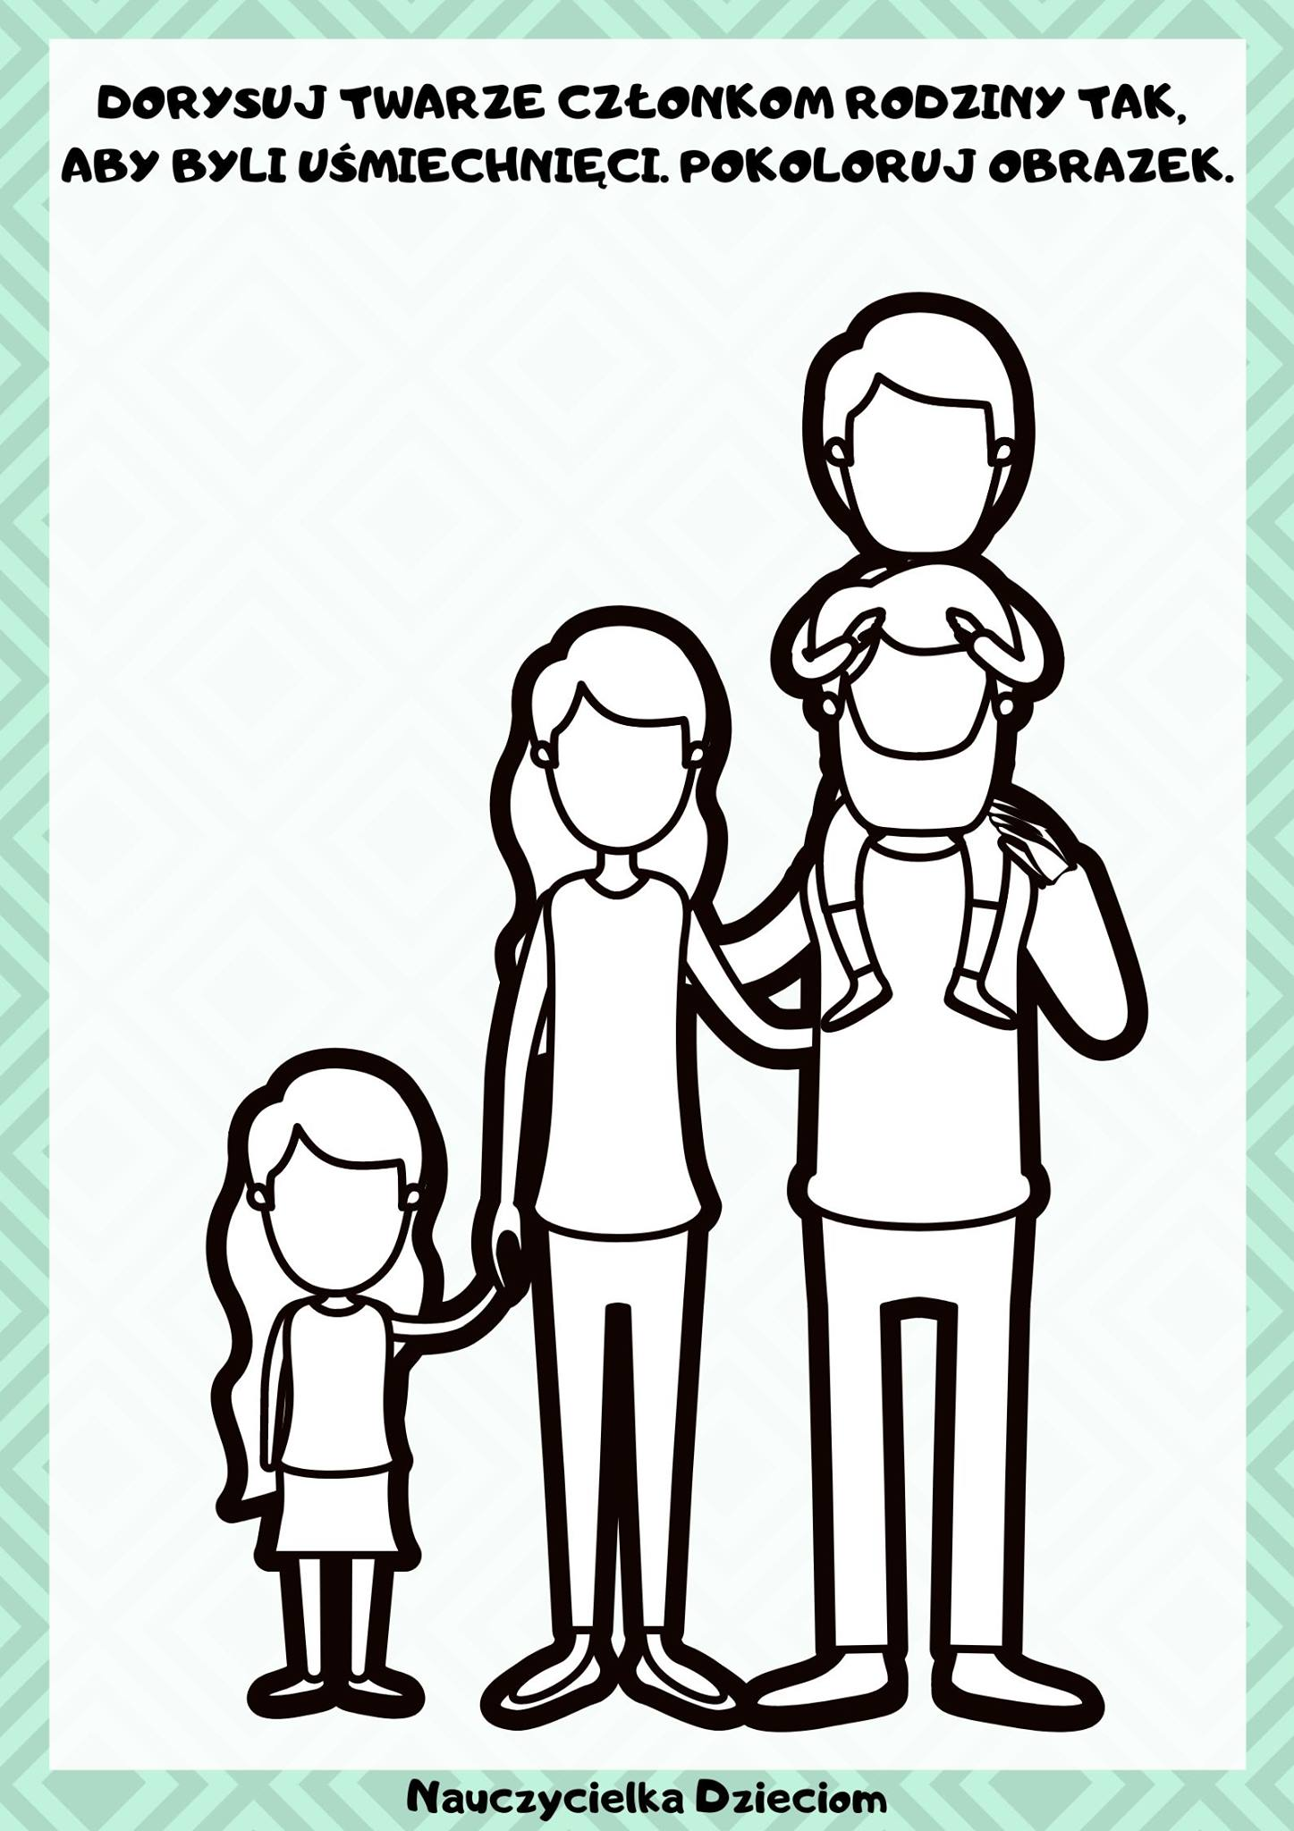

„Rodzinny spacer” – proponujemy obserwację kwiatów w przydomowych ogródkach.
Miłego dnia
Pani Renia i Pani Marta

